Temat: Ze smartfonem na piechotę

APLIKACJA TRASEO
Bezpłatna aplikacja Traseo. Szlaki, trasy, mapy pozwala wybrać jedną z kilkudziesięciu tysięcy tras zapisanych przez użytkowników albo zarejestrować własną pieszą wycieczkę, a następnie udostępnić mapę z trasą i opisem na stronie www.traseo.pl lub na własnej stronie WWW. Aplikację można pobrać ze Sklepu Play lub z serwisu usługodawcy.
- Wejdź na stronę www.traseo.pl/regulamin – zapoznaj się z regulaminem korzystania z usługi Traseo, zwróć uwagę na to, czego oczekuje od ciebie usługodawca i czego ty od niego możesz oczekiwać.
- Wejdź na stronę www.traseo.pl/polityka-prywatnosci – sprawdź, w jakim zakresie usługodawca gwarantuje bezpieczeństwo twoich danych.
- Pobierz Traseo na swoje urządzenie mobilne – odszukaj aplikację w Sklepie Play i naciśnij przycisk ZAINSTALUJ , a następnie wyraź zgodę na dostęp do niektórych informacji zapisanych w twoim urządzeniu . Uruchom aplikację po zakończeniu jej instalacji .
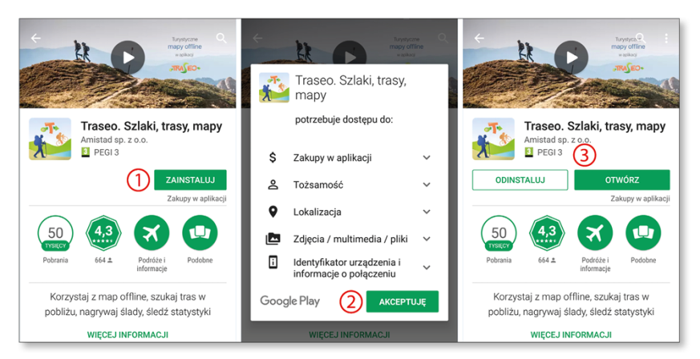
Rys. 1. Instalowanie aplikacji Traseo. Szlaki, trasy, mapy

TWORZENIE KONTA NA PORTALU WWW.TRASEO.PL
Własne konto na portalu www.traseo.pl umożliwi ci publikowanie tras wycieczek oraz ich edycję na stronie aplikacji Traseo.
- Kliknij ikonę w lewym górnym rogu ekranu – pojawi się okno z opcjami ustawień.
- W pozycji kliknij ikonę .
- W kolejnym wyświetlonym oknie kliknij opcję Utwórz nowe konto na Traseo.pl.
- Wybierz pozycję Utwórz konto – podaj nazwę użytkownika, hasło (dla bezpieczeństwa nie podawaj hasła, którego używasz do odbierania poczty) i adres e-mail. Po kliknięciu przycisku UTWÓRZ wyświetli się okno aplikacji gotowej do pracy.
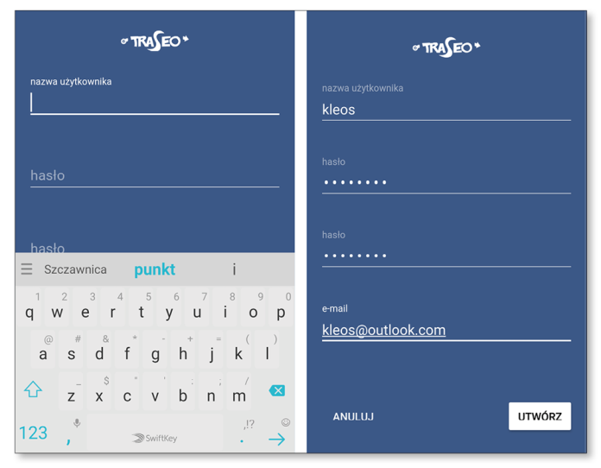
Rys. 2. Tworzenie konta na portalu www.traseo.pl

REJESTROWANIE TRASY
Podczas rejestrowania twojej trasy aplikacja Traseo korzysta z czujnika GPS. Zwiększa to zapotrzebowanie urządzenia mobilnego na energię. Aby uniknąć wyczerpania baterii podczas wycieczki, naładuj ją wcześniej do pełna. Dobrym rozwiązaniem jest stosowanie powerbanku – dodatkowej baterii podłączanej do urządzenia mobilnego za pośrednictwem kabla USB.
Aplikacja działa tylko online – podczas zapisywania trasy, urządzenie przez cały czas wysyła i pobiera dane za pośrednictwem internetu. Jeśli korzystasz z urządzenia z określonym limitem przesyłu danych, może to spowodować przekroczenie limitu i ewentualnie wpłynąć na wysokość rachunku wystawionego przez operatora sieci, w której jest zarejestrowane twoje urządzenie.
- Aby rozpocząć nagrywanie trasy, kliknij przycisk NAGRAJ TRASĘ – wyświetli się mapa z przyciskiem rozpoczynającym rejestrację trasy i znacznikiem twojej lokalizacji .
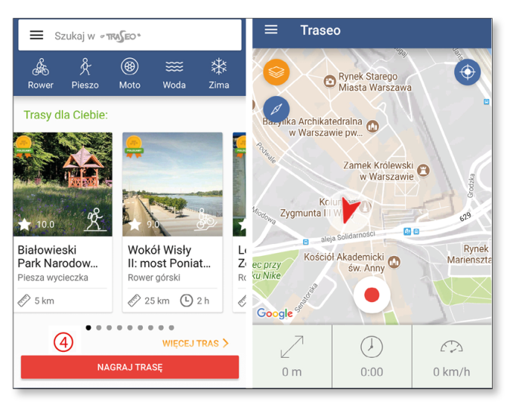
Rys. 3. Rozpoczęcie nagrywania trasy w aplikacji Traseo
- Dla większej wygody pracy z aplikacją możesz wybrać najbardziej odpowiadający ci wygląd mapy i znacznika lokalizacji. Kliknij ikonę , aby wyświetlić menu Podkład bazowy, z którego wybierzesz rodzaj mapy.
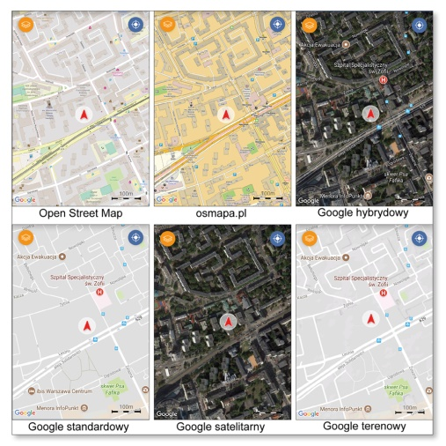
Rys. 4. Przykłady darmowych map dostępnych w aplikacji Traseo
- Jeśli chcesz zmienić wygląd znacznika lokalizacji, kliknij ikonę , a następnie wybierz opcję Ustawienia, kliknij strzałkę i wybierz wygląd znacznika lokalizacji.
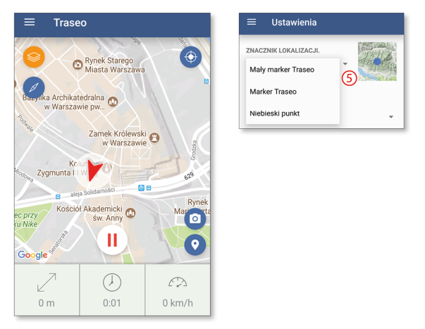
Rys. 5. Zmiana wyglądu znacznika lokalizacji w aplikacji Traseo
- Aby ruszyć w trasę, naciśnij przycisk . Od tej chwili każdy twój krok będzie rejestrowany w aplikacji, a przebyta droga – kreślona na mapie.
- Jeśli zechcesz zrobić zdjęcie, kliknij przycisk , aby uaktywnić aparat fotograficzny. Za pomocą przycisku akceptujesz umieszczenie zdjęcia na mapie, a za pomocą przycisku – rezygnujesz z tej operacji.
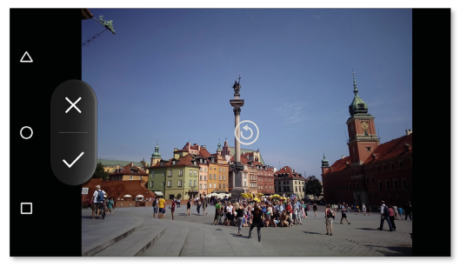
Rys. 6. Robienie zdjęcia w aplikacji Traseo
- Napotkany obiekt możesz też zaznaczyć na mapie – aby dodać do trasy punkt, kliknij przycisk , a następnie:
  - kliknij ikonę aparatu , zrób zdjęcie i zaakceptuj jego umieszczenie;
  - uzupełnij nazwę punktu i opis punktu ;
  - wybierz kategorię obiektu .
  - zapisz punkt – na mapie pojawi się odpowiednia ikona.
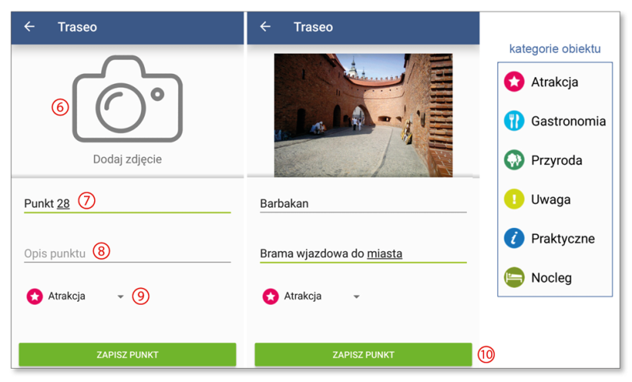
Rys. 7. Zapisywanie punktu trasy w aplikacji Traseo

PUBLIKOWANIE TRASY W SERWISIE WWW.TRASEO.PL
- Aby udostępnić wycieczkę innym użytkownikom aplikacji, musisz zakończyć rejestrowanie trasy, zapisać ją i wysłać do portalu www.traseo.pl.
- Kliknij ikonę – rejestracja trasy zostanie zatrzymana, a na ekranie pojawią się dwie nowe ikony: gdy klikniesz ikonę , rejestracja zostanie wznowiona, a gdy klikniesz ikonę , rejestracja się zakończy.
- Nadaj trasie nazwę i wprowadź jej krótki opis , a potem uaktywnij opcję Publiczna , aby twoja trasa była dostępna dla wszystkich osób korzystających z aplikacji Traseo i portalu Traseo.pl. Określ rodzaj swojej aktywności na trasie i zapisz trasę .
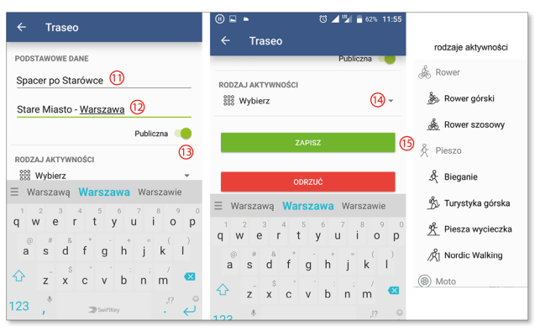
Rys. 8. Zapisywanie trasy w aplikacji Traseo
- W trakcie zapisu na ekranie wyświetlą się informacje dotyczące twojej trasy oraz pasek postępu tej operacji . Po wysłaniu trasy na portal możesz udostępnić ją swoim znajomym , za pośrednictwem SMS-a lub wiadomości e-mail.
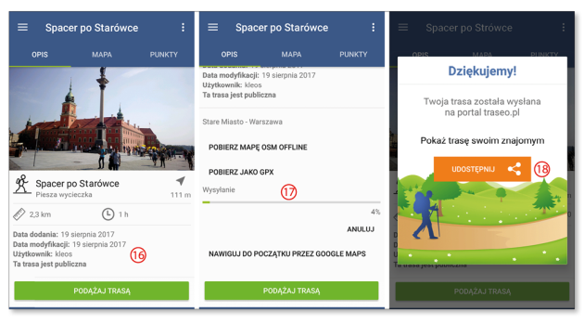
Rys. 9. Zapisywanie trasy w aplikacji Traseo – postęp zapisu
- Aby zobaczyć swoją trasę na portalu i w razie potrzeby poddać ją edycji, wejdź na stronę www.traseo.pl, zaloguj się za pomocą nazwy użytkownika i hasła wybranych podczas tworzenia konta użytkownika po zainstalowaniu aplikacji, a potem kliknij przycisk Edytuj .
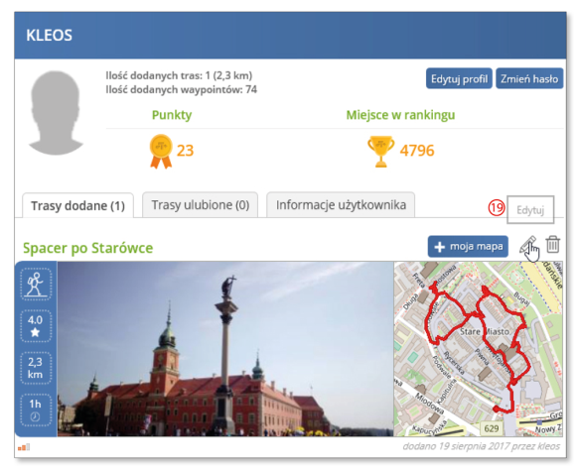
Rys. 10. Panel użytkownika na portalu www.traseo.pl
ZADANIE
Sprawdź, jakie inne aplikacje przeznaczone dla pieszych turystów są dostępne w internecie i jakie możliwości oferują. Sporządź tabelę porównawczą dotyczącą trzech wybranych aplikacji i wyślij do nauczyciela. UWAGA! Tabelkę można zrobić na zwykłej kartce i wysłać zdjęcie.

